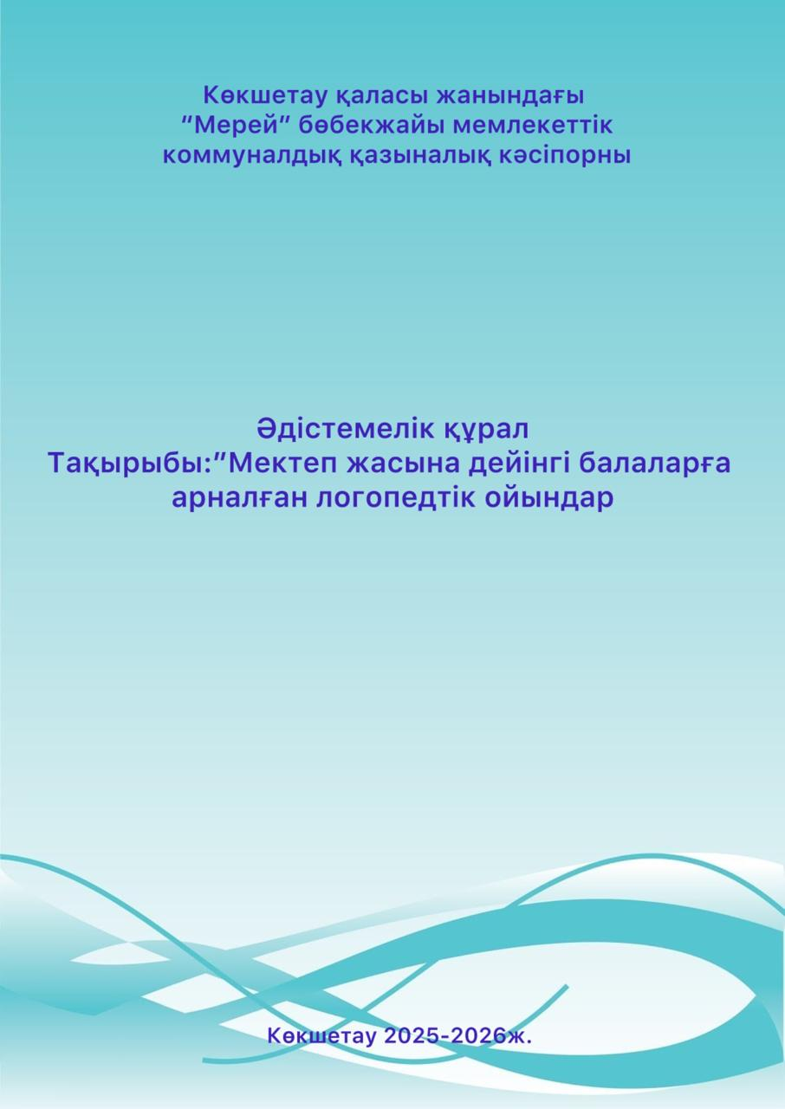

УДК 372.61

ББК 73.3

Б 20

Құрастырушы: Баймендина Гаухар Каиргужиновна, Көкшетау қаласы жанындағы «Мерей» бөбекжайы

мемлекеттік коммуналдық кәсіп орнының логопеді

Рецензент: МКҚК «Мерей» бөбекжайының әдіскері Туребекова Г.Е.

«Мектеп жасына дейінгі балаларға арналған логопедтік ойындар» тақырыбы қазіргі таңда өзекті, қйткені ерте жаста сөйлеу тілін дамыту баланың жалпы дамуына маңызды әсер етеді. Жұмыста логопедтік ойындардың мақсаты, түрлері және оларды тәжірибеде қолдану

жолдары қамтылуы тиіс.

Ұсынылған материалдар практикалықтұрғыдан құнды және педагогтардың түзету-дамыту жұмысында тиімді қолдануға болады.

Әдістемелік жинақты 18.12.2025 жылдың әдістемелік кеңесінің № 2 хаттамасымен ұсынылады

Мазмұны

1.Кіріспе

2. Артикуляциялық гимнастиканың түрлері

3. Тіл гимнастикасы: қызықты және көңілді

4.Артикуляциялық гимнастиканың негізгі жаттығулары

5.Сөйлеу барысында балалардың дұрыс тыныс алуын дамытуға арналған ойындар

6. Қорытынды

7. Пайданылған әдебиеттер

Кіріспе

Әрбір сүйікті ана тез арада дыбыстарды дұрыс айтуға және дәйекті сөйлеуге мүмкіндік бергенін қалайды. Баланың сөйлеуін қалыптастыру үшін онымен үнемі сөйлесіп, сөздерді қисықсыз айту өте маңызды. Алайда, бұл баланың артикуляциялық аппаратын дамыту үшін жеткіліксіз. Сіздерге баланың сөйлеу тілін дамыту мақсатында көмекші құрал ретінде өз тәжірибемнен «МЕКТЕП ЖАСЫНА ДЕЙІНГІ БАЛАЛАРҒА АРНАЛҒАН ЛОГОПЕДТІК ОЙЫНДАР» атты әдістемелік құралымды ұсынамын. Әдістемелік құрал мазмұны төмендегідей:

* Тіл гимнастиканың негізгі ережелері

* Артикуляциялық гимнастиканың түрлері

* Тіл гимнастикасы: қызықты және көңілді

* Бет пен ерінге арналған артикуляциялық гимнастика кешені

* Сөйлеу барысында балалардың дұрыс тыныс алуын дамытуға арналған ойындар осындай бөлімдерден жинақталған. Ұсынылып отырған ойындардың барлығы дерлік баланың сөйлеуін дамытуда өте тиімді.

Тіл гимнастикасы балаға дыбыстар мен сөздерді дұрыс айтуды тез үйренуге көмектеседі.

Тұрақты және қысқа мерзімді іс – шаралар балаға құрдастарынан артықшылық береді, ал ересектер-қуаныш пен мақтаныштың тағы бір себебі.

Логопедиялық гимнастика:

• Былдыр сөйлеуден құтылу (деп аталатын «ботқалар ауызда»);

• жақсарту, қан айналымын арттырады тілі;

* баланың сөйлеу аппаратын айлар бойынша емес, күндер бойынша дамыту;

* ерте сатыдағы физиологиялық бұзылуларды анықтау;

* сөйлеу ақауларына байланысты баланы құрдастарының күлкісінен арылту.

Тіл гимнастикасы жеке дыбыстарды да, олардың топтарын да дұрыс айтуға қол жеткізе алады. Сеанстарды бастау үшін баладан өзіне тән емес табандылықты талап ету және оны маманға мәжбүрлеп апару қажет емес. Күніне бірнеше минут дұрыс "кривляния" жеміс бере алады. Киім ауыстыру кезінде ерніңізді нәрестеңізбен бірге түтікпен бүктеп, бүктеңіз. Бір жағынан, ол күнделікті істермен айналысады. Екінші жағынан, мұндай жазықсыз қылықтар оның сөйлеу аппаратын дамытуға көмектеседі.

Тіл гимнастикасының негізгі ережелері

Жаттығулардың кез-келген жиынтығы сияқты, сөйлеу гимнастикасы дұрыс және тұрақты болған жағдайда ғана нәтиже береді.

Балалардың артикуляциялық қабілетін дамыту үшін келесі ережелерді сақтау керек:

* Сабақтар 10 минуттан аспауы керек, өйткені нәресте тез шаршайды. Ұзақ уақыт бойы бір нәрсеге көңіл бөлу қиын, сондықтан ата-аналар шыдамды және қарапайым болуы керек.

* Балаға айна көмегімен тілдің жағдайын бақылауға мүмкіндік беріңіз.

* Сабақты келесі қызықты ойын белсенділігіне айналдырыңыз. Сөйлеу гимнастикасының маңыздылығына назар аудармаңыз, баланы скучно түсіндірмелермен шаршатпаңыз және оны 10 секундтан артық бір қалыпта ұстауға мәжбүрлемеңіз.

* Сабақ үшін тыныш қарқын таңдаңыз. Баланы асықпаңыз, бірақ сонымен бірге баланың жалқау болуына жол бермеңіз.

* Сабақтар айна алдындағы мағынасыз мылжыңға айналмауы үшін тіл үшін гимнастиканың дәлдігін қадағалаңыз.

Егер сөйлеу аппаратын дамыту үшін жаттығу балаға көп күш жұмсаса, онда құлшыныс танытпаңыз, бірақ логопедке хабарласыңыз.
Артикуляциялық гимнастиканың түрлері
Ерте жастан бастап ата – аналар баланың сөйлеуін дамытуға, атап айтқанда артикуляциялық гимнастиканы орындауға назар аударуы керек. Логопедиялық жаттығулар статикалық және динамикалық. Сабақтың бірінші тобы Тіл бір қалыпта "қатып қалады" деп болжайды. Динамикалық жаттығуларды орындау кезінде сөйлеу аппаратының барлық мүшелері қатысады. Балаларға арналған артикуляциялық гимнастиканы үнемі және дұрыс қайталау ғана әсер етеді.
Статикалық жаттығулар:
* "Балапан" - бала аузын кең ашады, балапан сияқты, анасы оған ем береді. Тіл босаңсыған күйде ауыз қуысында жатыр.
• "Қалақ" – бала аузын кеңінен ашады және жинақтайды төменгі ернін тілі . Маңызды қадағалауға міндетті орындау кезінде бұл жаттығу іс-әрекеттерінде бала жоқ кернеу.
• "Чашечка" – малыш кеңінен ашады ротик және ұстара бүйір шеттері тілі, сондықтан олар негізінен тіс.
* "Түтік" - бала еріндерін жауып, оларды барынша тартады.
* "Саңырауқұлақ" - кішкентай оқушы тілін көкке сүйеніп, аузын мүмкіндігінше кең ашады.
* "Слайд" - бала аузын кең ашады. Тілдің ұшы төменгі инсекторларға қарсы тұруы керек.
Статикалық жаттығуларды орындау кезінде сөйлеу аппаратының органын дұрыс қалыпта бекіту ғана емес. Бос емес позаны 5-10 секунд ұстау керек. Динамикалық жаттығуларды орындау ұпаймен бірге жүреді. Ересек адам баланың тілдің және басқа сөйлеу органдарының жағдайын уақытында өзгертіп, тапсырмаларды қиындықсыз шешетініне көз жеткізуі керек.
* "Сағат" - бала аузын ашып, күлімсіреуін көрсетеді, содан кейін тілін тар етіп, ұшын ауыздың бұрышына жеткізуге тырысады.
* "Әткеншек" – бала аузын ашып, тілін иек пен мұрынға қарай созады.
* "Кәмпит" - бала ернін жауып, кезекпен тілін сол және оң жақ бетіне жабыстырады. Бүйір жағынан ол кәмпиттерді жасыратын сияқты көрінуі керек. Балаға тілдің дұрыс орналасуын көрсетуді ұмытпаңыз.
* "Жылқы" - бала тілін аспанға сүйеніп, қатты және анық сөйлейді.
* "Сырлаушы" - бала аузын кең ашып, тілінің кең ұшымен, қылтаяқшамен, солдан оңға қарай жоғары инсекторлардан жұмсақ аспанға апарады.
Ересектер бұл қарапайым жаттығуларды кез-келген жерде, тіпті логопедтің көмегінсіз жасай алады. Бірақ егер қандай да бір тапсырма балаға қиындық тудырса, онда сіз маманның кеңесінен бас тартпауыңыз керек.
Артикуляциялық жаттығулар 2 жасқа толған балаларға, 4 жастағы балабақшаларға және 5 жастағы мектеп жасына дейінгі балаларға қызықты болады.

Тіл гимнастикасы: қызықты және көңілді
Ата-аналар сөйлеуді дамыту үшін жаттығуларды қызықты ойынға айналдыруы керек. Еркін сезінеді танытуға шығармашылық тәсіл. Мысалы, баланы лолипоппен емдеуге уәде беріңіз, егер ол оны щектің артына қалай жасыруға болатындығын көрсетсе. Үгінділердің мұрнын шоколадпен немесе джеммен жайып, емдеуді тілімен жалап сұраңыз. "Кривляниядан"кейін балаңызбен сүйікті ойын ойнауға уәде беріңіз.
Балаңызға шпательмен тілдің дұрыс орнын алуға көмектесіңіз. Тапсырманы бірінші рет орындау кезінде шиеленіс болуы мүмкін, бірақ бірнеше қайталаудан кейін баланың әрекеті мағыналы және жеңіл болады. Статикалық және динамикалық жаттығулар жасауды ұмытпаңыз. Олар тек кешенде тиісті нәтиже береді.
Егер тапсырмаларды үнемі орындағаннан кейін сіз баланың сөйлеуіндегі әлсіз жерлерді байқасаңыз, онда логопедпен кеңесіңіз.
Бет пен ерінге арналған артикуляциялық гимнастика кешені
Сөйлеуді дамыту үшін тілді үйрету ғана емес. Әріптің қол жетімділігін арттыру үшін еріндер мен щектерге қосымша назар аудару керек.

Артикуляциялық гимнастиканың негізгі жаттығулары:
* Бала аязды сілкіп тастағандай, щектерін тістейді, ұрады және ысқылайды.
• "Жақсы тамақтандырылған хомяк". Бала щектерін үрлейді, содан кейін олардан ауа шығарады. Қашан орындау жаттығулар болады тудыруы ерекше проблемаларды, оның құны қиындатуы. Балаңыздан кезекпен щектерін үрлеуін сұраңыз.
• "Креветка". Қылшықтарды щектерді тартуға тырысыңыз. Үлгі көрсетуді ұмытпаңыз.
Артикуляциялық аппаратты дамыту үшін ата-аналар баламен үнемі айналысуы керек. Жоғарыда аталған жаттығулар баланың назарын терапевтке кезекке тұрғанда, қоғамдық көлікте жүргенде немесе мектепке дейінгі мекемеден үйге барғанда алады. Серуенде баладан естіген дыбыстарды қайталауын сұраңыз: қоңыраудағы ән, мотоциклдің дыбысы, иттің үруі және т.б. Егер қысқа мерзімді сөйлеу терапиясы үнемі орындалса, сіздің қазынаңыз тез және мағыналы сөйлеуді үйренеді. Барлық жаттығуларды өз мысалыңызбен көрсетіңіз және сәтсіздікке ұшыраған кезде баланы ұрламаңыз, аңды сіздің нұсқауларыңызға бағынбаңыз. Егер сіз екі жасар баламен айналыса бастасаңыз, онда 4 жасқа дейін ол таңертең барлық өлеңдерді анық және нақты айта алады.
.

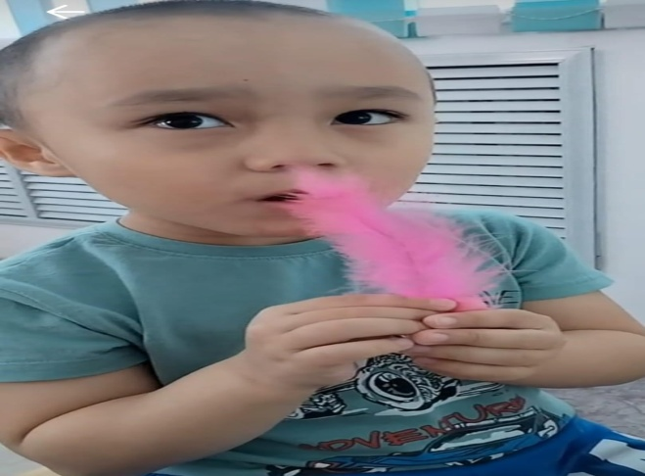

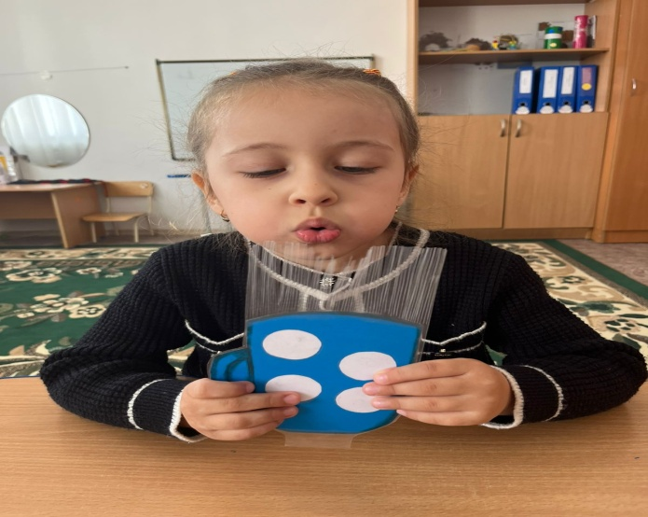

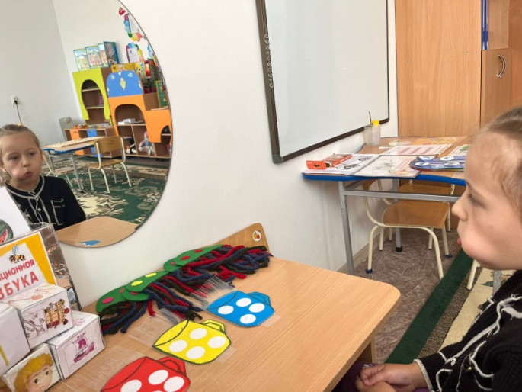

• "Үрмелі шар "Бала щектерін үрлейді, содан кейін ауаны шуылмен шығару үшін алақандарын ақырын шапалақтайды.
Сөйлеу қабілеті-бұл адамға берілген керемет шеберлік. Баланың сөздерді анық айтуы үшін сізге күш салу керек және сауатты сөйлеуді дамытуға уақыт жұмсамау керек. Ата – аналардың қолдауы мен назары-бұл жеке тұлғаның үйлесімді дамуы мүмкін емес нәрсе. Науқасқа тәлімгерлік және тілді және бүкіл артикуляциялық аппаратты жаттықтыру үшін жаттығуларды үнемі қайталау балаға ата-анасын өзінің жетістіктерімен қуантуға мүмкіндік береді.
Кішкентай кезінен бастап ересек адамның көмегімен бала сөйлеу жаттығуларына арналған тапсырмаларды орындай алады. Бұл жағдайда "алтын ортаны "сақтау өте маңызды: жаттығуларды байыпты қабылдаңыз, бірақ сонымен бірге сынықтардан мүмкін емес нәрсені талап етпеңіз.
Бала ауызша сөйлеуді жеңе алған кезде, жазуға көшудің уақыты келді. Мысалы, қатесіз жазуды үйрену серуенде баладан естіген дыбыстарды қайталауын сұраңыз: қоңыраудағы ән, мотоциклдің дыбысы, иттің үруі және т.б.Егер қысқа мерзімді сөйлеу терапиясы үнемі орындалады. 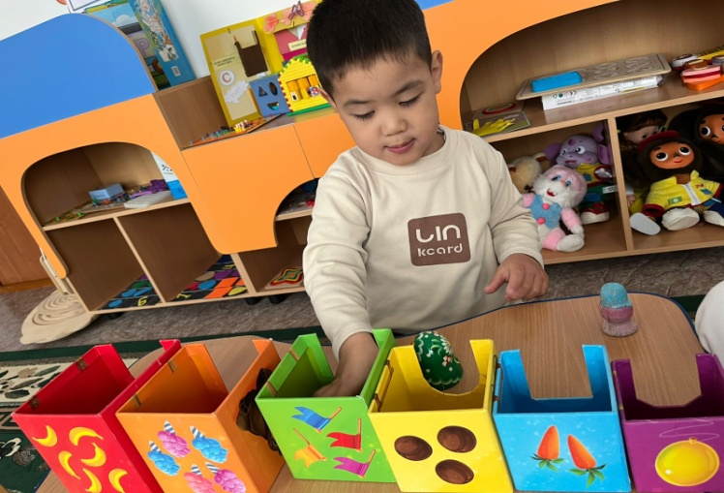
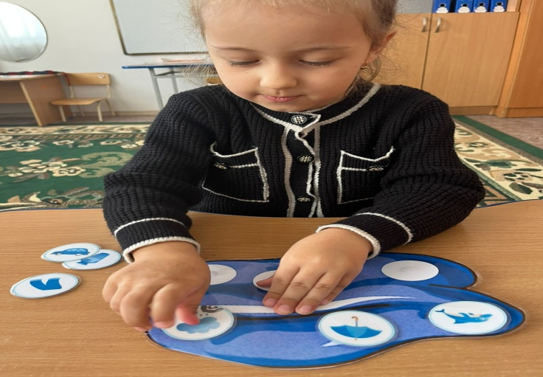

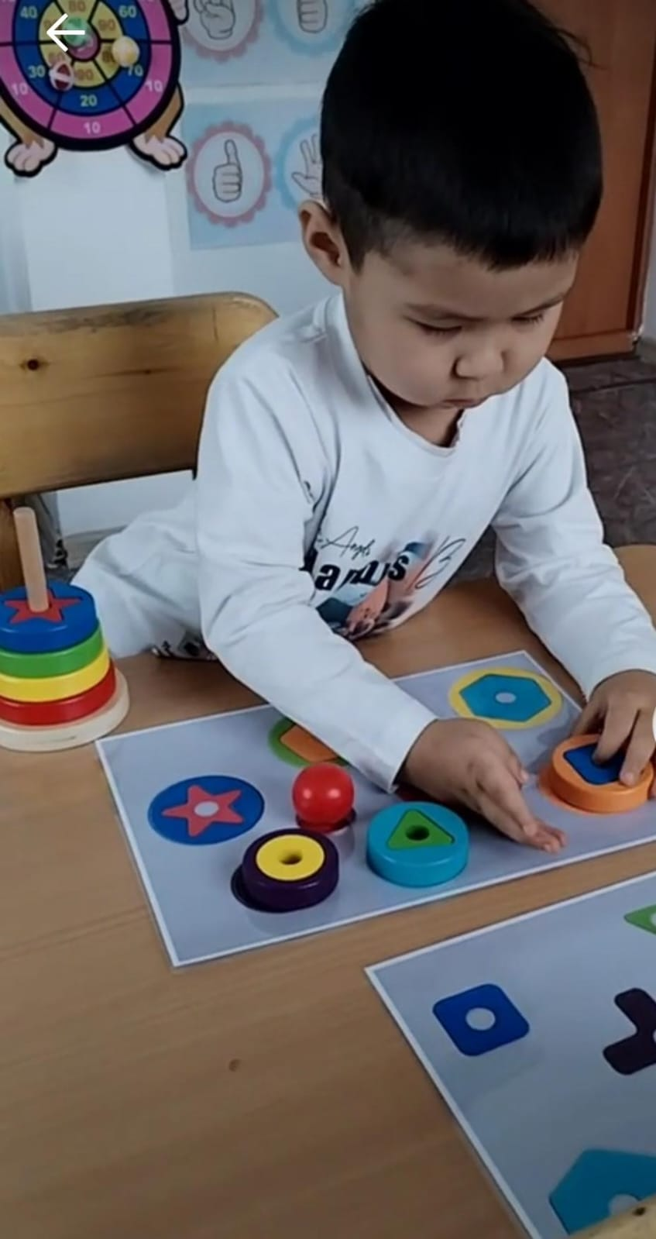

«БУЫН ҚОСЫҢЫЗ»
Мақсаты: Балалардың фонемалық есту қабілетін, ойлау жылдамдығын дамыту. Ойын барысы. Тәрбиеші (немесе бала) бір буынды атайды және допты лақтырады. Ұсталған доп сөзді толықтыруы керек, мысалы, ма – ма, кни – га және т.б. сөзді толықтырған бала тағы да допты тәрбиешіге (немесе балаға) лақтырады
"Сөзді аяқта»
Мақсаты: күрделі сөйлемдерді құрастыруда балаларды жаттықтыру. Ойын барысы. Мұғалім сөйлемді бастайды, ал бала аяқтайды. Мен кәмпиттерді жақсы көремін, өйткені олар… Мен әжем үшін алаңдаймын, өйткені… Мен дос болғым келеді, өйткені… Біз тыңдағанды ұнатамыз, өйткені…

«Сөзді аяқта»

Мақсаты. Балаларға түбір сөздерді таңдауға үйрету. Ойын барысы. Мұғалім өлең оқиды, ал балалар "қар"сөзіне қатысты сөздерді қосуы керек. Ұйқы сияқты тыныш, тыныш, Жерге құлады...(қар). Аспаннан бәрі сырғиды – Күміс ... (снежинкалар). Міне, балалар үшін көңілді – Бәрі күшті...(қар жауады). Барлығы жарысады, Барлығы ойнағысы келеді...(снежки). Ақ пиджак сияқты Ол киінген...(снеговик). Қар мүсінінің жанында Бұл қыз ... (снегурка). Ертегідегідей, түсдегідей, Жер бәрін безендірді ... (қар). (И.) - Сіз қандай сөздерді алдыңыз? Олардың бәрі қандай сөзге ұқсас?

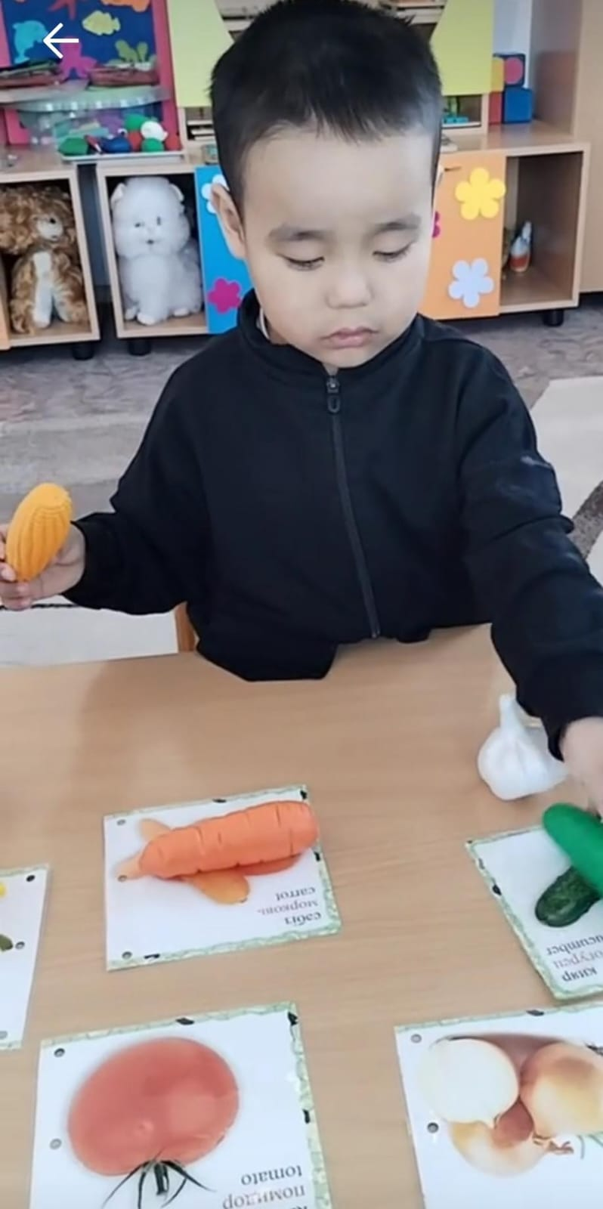

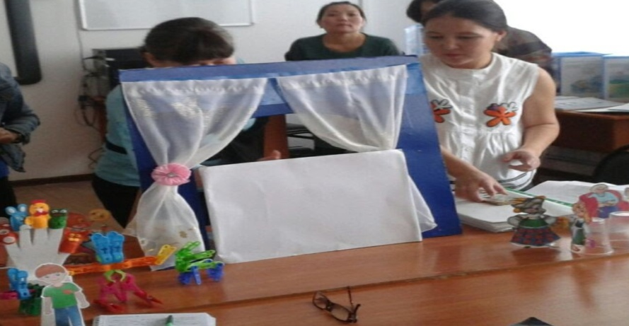

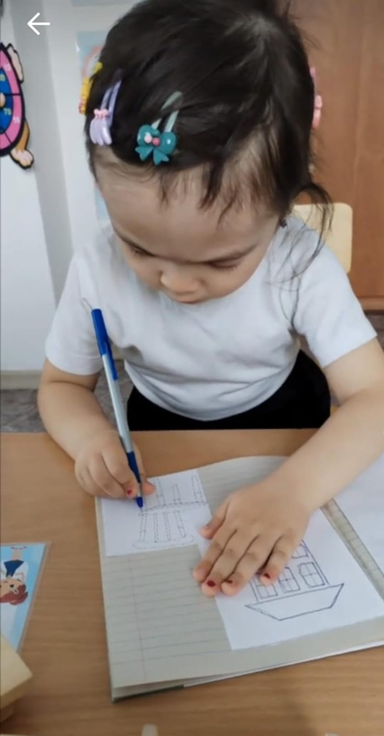

«НЕ ДҰРЫС ЕМЕС?»

Мақсаты. Есту қабілеті мен сөйлеуді дамыту; семантикалық сәйкессіздіктерді анықтауға үйрету; мәтіннің мазмұнын ескере отырып, дұрыс сөздерді таңдау. Ойын барысы. Балаларға өлеңді екі рет оқып, сәйкессіздік табуды ұсынады. Бұл дұрыс па, жоқ па, бұл қара қар сияқты, Қант-ащы, көмір-АҚ, бірақ қорқақ, қоян сияқты, батыл? Қатерлі ісік нені ұша алады, ал аю мастаканы билей алады, Алмұрттың талында не өседі, киттер құрлықта өмір сүреді, Қарағайдың таңы мен таңына дейін косари нені құлатады? Ал, скверлер конустарды жақсы көреді, ал жалқау адамдар жұмысты жақсы көреді, Ал қыздар мен ұлдар торттарды аузына алмайды ма? Егер балалар барлық қателіктерді шақырмаса, онда мұғалім өлеңді тағы бір рет оқиды. «БАСҚА СӨЗ ОЙЛАП ТАБЫҢЫЗ»

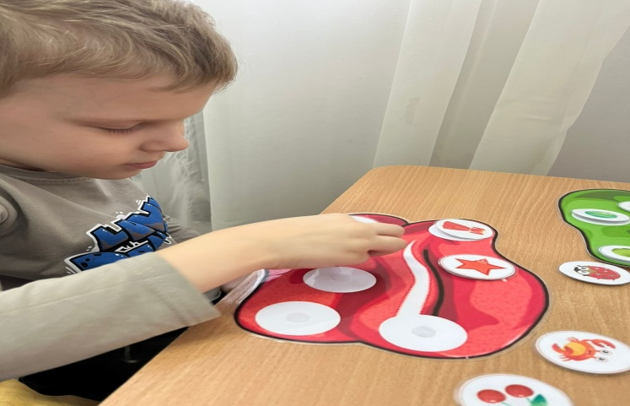

Мақсаты. Балалардың сөздік қорын кеңейту. Ойын барысы. Мұғалім балаларға мысалы бойынша сөйлемдер құруды ұсынады: сүт бөтелкесі-сүт бөтелкесі. Мүкжидек желе - ...(мүкжидек желе). Көкөніс сорпасы- ... (көкөніс сорпасы). Картоп пюресі - ...(картоп пюресі). Және т. б.

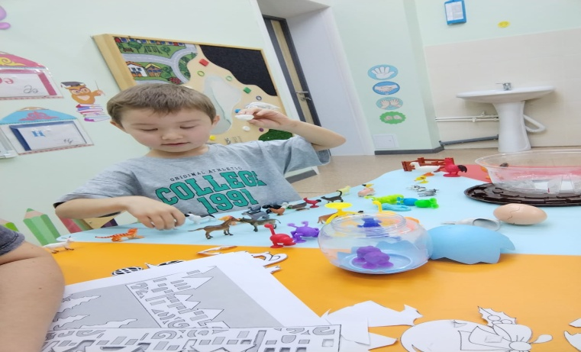

«Жұмсақ және қатты»

Дыбыстарды саралауға арналған сөйлеу ойыны үшін әр зерттелген әріп үшін 3 сурет дайындаңыз: бірінші суретте жұмсақ фонема, екіншісі қатты, үшіншісі оларсыз болуы керек. Мысалы: піл – [с], Тит – [с'], жираф. Ойыншыға көк және жасыл чиптер беріңіз. Суретке көк түсті қатты дыбыспен, жасыл – жұмсақ дыбыспен қойыңыз.

«Бояулар»

Түсті атаңыз, ойыншылар кезекпен осындай түсі бар заттарды еске түсіруі керек: жасыл-шөп, жапырақ, мүк, орман; Көк-мұхит, аспан, өзен, Қара өрік; сары-күн, лимон, күнбағыс, одуванчика, тауық; апельсин-сәбіз, өрік, апельсин, мандарин; қызыл-қызанақ, ледибуг, тау күлі, шие; күлгін-баклажан, жүзім, сирень; ақ-қар, сноуборд, аққу, түймедақ. Дұрыс жауап үшін чип беріңіз. Фишкалардың ең көп санын жинаған ойын жеңеді.
«Сөзді алыңыз»
Мақсаты: сөздік қорын кеңейту, сын есімді зат есіммен үйлестіру қабілетін дамыту. Бұл ойынды доппен ойнауға болады, оны бір-біріне лақтырады. "Жаңа" деп не айтуға болады ... (ауа, қияр, нан, жел); "ескі"... (үй, қарасора, адам, етік); "жаңа"... (тоқаш, жаңалықтар, газет, дастархан); "ескі"...(жиһаз, ертегі, кітап, әже); "жаңа"... (сүт, ет, Джем); "ескі"...(орындық, орындық, терезе).
«Керісінше айтыңыз»
Мақсаты: антонимдер сөздігін кеңейту. Бұл ойынның екі нұсқасы бар. Бірінші нұсқа оңайырақ, өйткені бала өз жауаптарында ересек адамның сөйлеуіне ғана емес, сонымен қатар сурет материалына да сүйенеді. Екіншісі қиынырақ, өйткені ересек адамның сөйлеуіне ғана сүйену керек. 1. Суреттерге сүйене отырып: Атасы ескі, немересі … Ағаш биік, бұта … Теңіз терең, ал ағын … Жол кең, ал жол … Қауырсын жеңіл, ал шайнек … Жазда жазғы киім қажет, ал қыста … 2. Суреттерге қолдау жоқ: Тәтті торт және дәрі … Түнде қараңғы, күндіз … Қасқырдың құйрығы ұзын, ал қоянның құйрығы бар … Нан жұмсақ, ал крекер … Шай ыстық, мұз … Жазда ыстық, ал қыста …
«Мишутканың туған күні»
Мақсаты: зат есімдерді табыс септігінде дұрыс үйлестіру қабілетін дамыту. Бұл ойын үшін бізге балық, сәбіз, саңырауқұлақтар, дәндер, шөптер, сарайлар, түлкі, қоян, кірпі, тауық, сиыр және аю бейнеленген суреттер қажет. Мишутка достарының туған күніне шақырды. Қонақтар әлі келген жоқ, бірақ олар үшін емдеу дайын. Мишутка кімді күтіп тұрғанын болжауға тырысайық. Мысал: Жаңғақтар-ақуыз. Мишутка ақуызды күтеді. Балық ... - аю күтеді… Сәбіз ... - аю күтеді… Саңырауқұлақтар ... - аю күтеді… Астық ... - Мишутка күтеді… Шөп ... - аю күтеді…
«Сөзді тап»
Мақсаты: зат есімдер мен етістіктердің сөздік қорын дамыту. Ойын барысы. Мұғалім балаларға сөз жиынтығы бойынша кімнің сөйлейтінін болжауды ұсынады. Сөздердің шамамен жиынтығы: Мяукает, секіреді, крадется. Бұл кім? Секіреді, ұшады, клюет, чирикает. Бұл кім? Жылау, үрлеу, ызылдау. Бұл кім? Үрлеу, тістеу, тістеу. Бұл кім? Мычит, шайнау, жайылым. Бұл кім? Секіреді, жүзеді, айқайлайды. Бұл кім? Және т. б.
«Орманда»
Мақсаты: упражнять балалардың берудегі делить слова на буындар. Ойын барысы. Мұғалім балаларға орманда жүретіндерін (балалар топта жүретіндерін) ұсынады. Барлығы әр түрлі бағытта сұрыпталды, содан кейін олар бір-бірін шақыра бастады. Балалар тоқтап, кезекпен бір-бірін шақырады. Сонымен қатар, олар атын буындармен айтады: Ма-ша, Ни - ки-та, Ли-за және т.б. болашақта балалар аталған атаудағы буындардың санын атай алады: Да – ша (екі буын)
"Жұмсақ-қатты»
Мақсаты: упражнять балалардың берудегі бөлуге бірінші дыбысын сөзде ажыратып, дауыссыз дыбыстар бойынша қаттылықты – жұмсақтық. Ойын барысы. Бөлек үстелде әртүрлі ойыншықтар (немесе суреттер) бар. Мұғалім балаларға кез-келген ойыншықты (суретті) таңдауға кеңес береді. Содан кейін мұғалім тапсырманы түсіндіреді: - Бүгін біз "жұмсақ – берік"ойынындағы сөздерді зерттейтін боламыз. Сіз ойыншықты (суретті) атайсыз. Сөздегі алғашқы дыбысты анықтаңыз. Егер бұл дыбыс жұмсақ болса, онда сіз ойыншықты (суретті) осы жұмсақ жастыққа саласыз. Егер сіздің сөзіңізде бірінші дыбыс қатты болса, онда сіз ойыншықты (суретті) осы қатты текшеге жатқызасыз. Балаларға ойыншықтар немесе басқа заттар (суреттер) жиынтығы ұсынылады: қуыршақ, кит, танк, телефон, оятқыш, сарай, құбыр, диван, газет, шайнек.
"Мен бес атауды білемін»
Мақсаты: сөздердің жалпыланған мағынасымен жұмыс істеуді жалғастыру. Ойын барысы. Балалар шеңберге тұрып, бір-біріне орамал бере бастайды. Мұғалімнің (мақтаның) сигналы бойынша қолында орамал бар бала мұғалімнің сұрағына жауап береді: "киім заттарының (ағаштар, жидектер, жемістер, көкөністер, құстар, үй жануарлары, жабайы аңдар, ыдыс-аяқ, Жиһаз және т. б.) бес атауын кім біледі ?»
«Іздеу»
Мақсаты: балаларға жақын ортада табуға және атауында аталған дыбыстар бар заттарды дұрыс атауға үйретуді жалғастыру. Ойын барысы. Мұғалім балаларға топқа саяхат жасап, атауларында [c], [Z], [C] дыбыстары бар заттарды іздеуді ұсынады. Тапсырманы қиындатуға болады: балаларды кіші топтардың тиріне бөлу, олардың әрқайсысы белгілі бір дыбыс (немесе [С] дыбысы немесе [з] дыбысы немесе [ц] дыбысы) естілетін заттарды іздейді. Балалар затты тауып, сыпайы түрде Данноны өздеріне шақырады: "данно, маған келіңіз. Мен [ц] дыбысы бар затты таптым – гүл. Жеке балалар, данно сөздегі дыбыстың қай жерде екенін сұрауы мүмкін (сөздің басында, ортасында немесе соңында).
«Сөздер-әрекеттер»
Мақсаты: балаларды зат есімдерден етістіктер құра білуге үйрету. Ойын барысы. Мұғалім зат есімді атайды (тақырып, бала-етістік (тақырыппен әрекет). Бірінші фразаны мұғалім үлгі ретінде береді: жұмбақтар жасалады. Сөздердің шамамен жиынтығы: бетбелгі ...қойыңыз; шаш қыстырғыш ...қатайтыңыз; тапсырыстар ... тапсырыс беріңіз; тапсырма ... орнатыңыз; кәстрөл ...пісіріңіз; дайындамалар ...жинаңыз; қайнату ...қайнатыңыз және т. б.

" Не артық?»

Мақсаты: упражнять балалардың берудегі бөлуге артық пән текті заттар (объектілер, жалпылама родовитыми байланыстары бар. Ойын барысы. Жаттығу құлақпен қолданылады. Суреттер қажет болған жағдайда қолданылады. Мұғалім төрт сөзден тұратын сөздер тізбегін атайды. Тізбекте бір сөз артық. Бұл жағдайда алдымен қосымша сөз тізбектің соңына қойылады. Бірте-бірте, балалар жаттығуды игерген сайын, тізбектегі артық сөздің орны өзгеруі мүмкін. Бала бұл сөзді анықтайды және оны неге артық деп санайтынын түсіндіреді. Мысалы: үйеңкі – қайың – емен – үстел. (Үйеңкі-қайың-емен-бұл ағаштар. Үстел-бұл жиһаз. Сонымен, қосымша сөз-Бұл үстел.)

«БҰЛ ҚАНДАЙ СӨЗ?»

Мақсаты. Балаларға сөздерді мағынасы бойынша топтауға, сөздердің тікелей және бейнелі мағынасын түсінуге үйрету. Ойын барысы. Педагог балаларды сұрайды: "қандай болады? Бұл өрнекті қалай түсінесіз?"Балалар сөз тіркестерін түсіндіреді. Таза жел салқын. Жаңа піскен балық – жаңадан ауланған, бұзылмаған. Жаңа көйлек – таза, жуылған, үтіктелген. Жаңа газет жаңа ғана сатып алынды. Жаңа бояу құрғақ емес. Жаңа бас – демалған.

«ҚАНДАЙ, ҚАЙ, ҚАЙСЫ?»

Мақсаты. Осы мысалға сәйкес келетін анықтамаларды таңдауға үйрету. Ойын барысы. Мұғалім қандай да бір сөзді атайды, ал ойыншылар кезек-кезек осы тақырыпқа сәйкес келетін белгілерді таңдайды. Сарай-қызыл, жылдам, үлкен, кішкентай, әдемі. Пальто жылы, қысқы, Жаңа, ескі. Және т. б.

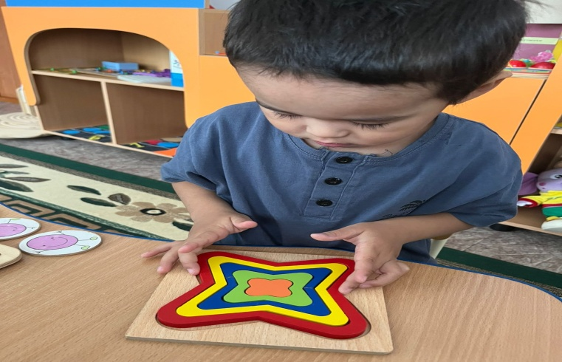

Сөйлеу барысында балалардың дұрыс тыныс алуын дамытуға арналған ойындар.

«Қатты-ақырын-сыбырлап»
Мақсаты: Балаларға қатты,сыбырлап, ақырын сөйлеуге үйрету.
Ойын барысы: Ойынға 3-5 бала қатысады: тәрбиеші балаларға бір сөзді айтады: оны балалар қатты дауыспен,ақырын дауыспен және сыбырлап айтуы керек

«Тез-ақырын»
Мақсаты:Балаларға тақпақтарды,жаңылтпаштарды тез жән ақырын айтуға үйрету.
Ойын барысы: Тәрбиеші балаларға бір сөзді,тақпақты немесе жаңылтпашты айтады. Балалар соны тез және ақырын қайталап айтуы керек.
«Аттар тұяқтарымен тарсылдатады»
Мақсаты: Балалардың артикуляциялық аппаратын дамыту. Дыбыстық жаттығу жасау арқылы «р» дыбысын анық айтуға жаттықтыру.
Көрнекіліктер: Аттар суреті және ойыншығы.
Ойын барысы: Тәрбиеші « аттар жолда жүргенде тұяқтарымен тарсылдатады» (тілмен таңдайын қағып көрсетеді) балаларға да тілдерімен таңдайларын тақылдатып қағуды ұсынады. Балалар тілдерімен таңдайларын қағып дәл аттардың жүргенде тұяқтарымен тарсылдатып жүргенін салады « аттар тұяқтарымен тарсылдатады»

«Шарды үрле»
Мақсаты: Балаларды сөйлеу барысында дұрыс тыныс алуға үйрету.
Ойынның құрал-жабдықтары: шарлар.
Ойын барысы: тәрбиеші балаларға шар таратып береді. Оны балалар дұрыс тыныс алу арқылы үрлеуі керек.
«Сабын көбіктері»
Мақсаты: Балаларды дұрыс тыныс алуға үйрету.
Ойынның құрал жабдықтары: сабын көпіршіктері.
Ойын барысы: тәрбиешә балаларға сабын көбіктерін таратып береді. Ойынға
4-5 бала қатысады.содан балалар дұрыс тыныс алып көбіктер шығаруы керек. Ойын осылай жалғасады.
«Құс мамығын үрле»
Мақсаты: балаларды сөйлеу барысында дұрыс тыныс алуға үйрету.
Ойынның құрал-жабдықтары: құс мамығы.
Ойын барысы: тәрбиеші балаларға құс мамығын таратып береді. Оны балалар дұрыс тыныс алу арқылы үрлеуі керек.

«Шар жарылды»
Мақсаты: Дыбыстық жаттығу жасау арқылы «ш» дыбысын анық айтуға жаттықтыру.
Ойын барысы: балалар бір-бірінің қолынан ұстап, жақын-жақын дөңгелене тұрады. Тәрбиешіге қосылып олар мына өлеңді айтады:
Көпіре гөр көбік шар,
Көпіре бер кеңіп-шар.
Осы күйі қал тұрып,
Кете көрме жарылып.
Өленді айтып бара жатып балалар дөңгелек шеңберді кеңейте түседі. Тәрбиеші «шар жарылды» деген кезде барлық балалар қолдарын төмен түсіріп, бір дауыспен: «ш-ш-ш»-дейді тізерлеп отыра кетеді.
«Ақшақарлар ұшады»
Мақсаты: Сөйлеу барысында дұрыс тыныс алуға үйрету.
Ойынның құрал-жабдықтары: ақшақарлар.
Ойын барысы: тәрбиеші балаларға қағаздан жасалған ақшақарларды таратып береді. Балалар ауыздарын демге толтырып, дем шығарғанда ақшақарларды үрлеп ұшырады..
«Жаңылтпаштар»
Мақсаты: балаларды жаңылтпаштарды дұрыс әрі жылдам айтуға үйрету.
Ойынның құрал-жабдықтары: жаңылтпаштар
Ойын барысы: тәрбиеші балаларға жаңылтпаштарды айтады. Балалар оны дұрыс әрі жылдам қайталап айтуы керек.
«Не дыбыстайды?»
Мақсаты: балалардың ненің қалай дыбыстайтынын білуі,айтуы керек.
Ойын барысы: топта не дыбыстайтынын айтып беру. Сипаттау арқылы балалар не дыбыстайтынын табуы тиіс.

«Әртүрлі сөздерді жинақта»
Ойынның мақсаты: Сөздің бірінші және соңғы дыбысын ажыратып үйрету.
Ойынның құрал-жабдықтары: Заттық суреттер
Ойынның мазмұны: Бірінші суретті орналастырады, содан кейін соның соңғы дыбысына басталатын суретті қояды т.с.с жалғастырады. Ара- алма- автобус-сабын- нан…
«Берілген дыбыспен сөздерді ата»
Ойынның мақсаты: берілген дыбысқа сөз ойлап табу үйрету. Сөздік жұмыс жүргізу арқылы баланың сөздік қорын молайту. Ойын арқылы балаларды тапқырлыққа баулу.
Ойын барысы:тәрбиеші кез келген дыбысты айтады. Балалар сол дыбыстан басталатын сөздерді айтады.
Мысалы:А – болса:
Балалар: Ай, алма,алмұрт, асқабақ, т.б.

«Тазша балаға дыбыстарды айтып жібер»
Ойынның мақсаты: «ж», «з» дыбыстарын айтып жіберу.
Ойынның мазмұны:Тәрбиеші балаларға «ж», «з» дыбысынан басталатын сөздерді табуға сұрайды.

«Сөздер ұқсас дыбыс шығарады ма?»
Ойынның мақсаты: ұқсас дыбыстарды ажырата білуге үйрету.
Ойынның мазмұны:Тәрбиеші балаларға ұқсас дыбыстарды айтады және сол ұқсас дыбыстарды балалар сөздерден табуы керек. Ойын сонында балалар сөздер ұқсас дыбыс шығара алады деген қорытындыға келеді.

«Міне, осылай дыбыстарды атайды»
Ойынның мақсаты: дыбыстарды дұрыс әрі нақты айтуға үйрету
Ойынның мазмұны:Тәрбиеші балаларға кез келген дыбыстарды айтады. Ойынға қатысқан балалар сол дыбыстарды анық әрі дұрыс айтуы керек.

«Дыбысталатын сағат»
Ойынның мақсаты: дыбысталатын сағаттарды тілмен дұрыс көрсете білуге үйрету.
Ойынның мазмұны:Тәрбиеші балаларға дыбысталатын сағаттың дыбысын естіртеді, балалар оны қайталайды.
«Жаңғырық»
Ойынның мақсаты: Жаңғырықты ауызбен айтуға үйрету.
Ойынның мазмұны: Тәрбиеші екі затты соғып жаңғырықты балаларға естіртеді, соны ауыздарымен жасап қайталайды.
«Таза айту»
Ойынның мақсаты: Сөздерді таза айтуға үйрету.
Ойынның мазмұны:Тәрбиеші балаларға қиын, тілі келмейтін сөздерді айтады,балалар соны қайталайды.
Мысалы:ракета,шкаф...

«Сендердің тілектерің – біздің тілегіміз»
Ойынның мақсаты: Грамматикалық сөздің құрылысын қалыптастыру
Ойынның мазмұны:Тәрбиеші өзінің тілегін айтады,балалардан өз тілектерін айтуларын сұрайды.

«Кімнің үйі?»
Ойынның мақсаты:Кімнің қайда тұратынын ажырата білу
Ойынның құрал-жабдықтары:үйдің,апанның, ұяның,тиіннің інінің суреті
Ойынның мазмұны:Тәрбиеші балаларға сурет арқылы кімнің үйі екенін тауып көрсетуін сұрайды.

«Кімде не бар?»
Ойынның мақсаты:Заттардын атын дұрыс атай білуді үйрету.
Ойынның құрал-жабдықтары:қолдарында заттары бар жануарлардың суреттері
Ойынның мазмұны:Суретте бейнеленген жануарлардың немесе ойыншықтардың қолында қандай зат бар екенін атайды және сол затты сипаттайды.
Мысалы:қоянның қолында сәбіз бар,ол көкөніске жатады. т.б
«Біреу және көп»
Ойынның мақсаты: Бір және көп заттарды ажырата білуге үйрету.
Ойынның құрал-жабдықтары:бір және көп заттар бейнеленген суреттер
Ойынның мазмұны:Тәрбиеші бір және бірнеше заттар бейнеленген суреттер береді. Балалар бір зат бейнеленген суреттерді жеке, көп зат бейнеленген суретті жеке топтастырады.

«Не қайда жатыр?»
Ойынның мақсаты: Баланың ой өрісін кеңейту,ойлау қабілетін дамыту,зейінділігін арттыру.
Ойынның мазмұны: Тәрбиеші балаларға кез келген затты айтады. Ойынға қатысқан балалар сол заттың қайда жатқанын анықтап,сипаттайды.

«Дүкен»
Ойынның мақсаты:Балаларды рөлдерге бөліп ,сол рөл бойынша әрекет жасауға үйрету.
Ойынның мазмұны:Бір баланы сатушы етіп,қалған балалар сатып алушы болып ойнайды.
(Мысалы, Сатушы «Келіңіз,сізге не керек?» деген сөздерімен және сатып алушылар «Рахмет» сияқты мейірімді сөздерді қолдана білуге үйрету).

«Айгүлге серуенге бару үшін не жетіспейді?»
Ойынның мақсаты: Жыл мезгілдеріне сай киімдерді ажырата білуге үйрету.
Ойынның құрал-жабдықтары: жыл мезгілдеріне сай киімдердің суреті
Ойынның мазмұны:Әр балаға қуыршақтар беріледі. Балалар ол қуыршақтарды жыл мезгілдеріне сай киіндіру керек. Бір балаға қыс мезгіліне сай, ал келесі балаға күз мезгіліне сай және тағы сол сияқты.

«Сиқырлы қалта»
Ойынның мақсаты: Диалогтік сөйлеуде сөздерді дұрыс, анық айтуға, сұраулы сөйлемдерді дауыс интонациясын сақтап, дұрыс айтуға жаттықтыру. Сөйлем қарқынын өзгерте білуге үйрету(мысалы: ақырын сөйлеу)
Ойынның құрал-жабдықтары:суреттер,доп,шар,қуыршақ)
Ойынның мазмұны:5-6 бала қатысады. Тәрбиеші сиқырлы қалтаны ортаға қойып балаларды кезекпен шақырып,сол қалтадағы заттарды алғызады. Балалар алған заттарын сипаттайды.
«Нені қайда салады?» (қантты – қант салғышқа және т.б.)
Ойынның мақсаты: Ыдыс аяқ түрлерін ажырата білуге үйрету.
Ойынның құрал-жабдықтары:ыдыс аяқтың суреті
Ойынның мазмұны:Тәрбиеші ыдыс аяқтың суретін береді. Балалар ол ыдыс аяққа не салатынын айтады мысалы: қантты қант салғышқа және т.б.
Кім? Не?» (зат есімдер)
Ойынның мақсаты: Жанды жансыз заттарды айыра білуге үйрету.
Ойынның құрал-жабдықтары:әр-түрлі суреттер
Ойынның мазмұны:Балаларға суреттер беріледі. Балалар ол суреттерде не бейнеленгенін және оның жанды не жансыз екенін айтады. Жанды болса кім?,жансыз болса не? Сұрағы қойылады.
«Кім не істейді?» (етістіктер)
Ойынның мақсаты: Балаларға есімдерді дұрыс атауды үйрету, мамандықтардың атауларын бекіту.
Ойынның құрал-жабдықтары: әр-түрлі мамандықтардың суреттері
Ойынның мазмұны:Тәрбиеші балаларға суреттерді қарауды ұсынады. Ол кімдердің суреті, олар қайда кетіп жатқандарын, не жұмыс істейтіндерін айтады. Мысалы: суретте көкөніс сатушысы өзінің дүңгіршігіне кетіп бара жатыр, сатып алушыларға қызмет көрсету үшін.

«Бұл қай кезде болады?» (үстеу)
Ойынның мақсаты: Балалармен тәулік бөліктерін бекіту (таңертең,күндіз,кеш,түн)
Ойынның құрал-жабдықтары:Тәулік бөліктері суреті.
Ойынның мазмұны:Тәрбиеші балалармен бірге, тәулік неше бөліктен тұратынын,және тәулік бөліктерін атауды сұрайды.
Тәулік бөліктері бар суреттерді қарап,соған сәйкес келетін суреттерді тауып орналастырады.(таңертең,күндіз,кеш,түн)

«Қай жерде не бар?»
Ойынның мақсаты: Кеңістікті бағдарлай білуге үйрету.
Ойынның құрал-жабдықтары:Топтағы ойыншықтар.
Ойынның мазмұны:Балаларға кеңістік туралы суреттер беріледі. Кеңістік бейнеленген суреттерді қайда не тұрғанын атайды. Мысалы: қуыршақ шкафтың үстінде.

«Бір сөзбен айт»
Ойынның мақсаты:Заттарды танып бір сөзбен айтуға үйрету.
Ойынның құрал-жабдықтары:Ыдыстардың,ойыншықтардың,жануарлардың суреттері.
Ойынның мазмұны:Балаларға әртүрлі суреттер беріледі,сол суреттің ішінен бірдей заттарды тауып бір сөзбен атайды мысалы:ыдыстар,ойыншықтар,жануарлар.
«Сөзді айтуға көмектес»
Ойынның мақсаты:Сөздерді толық әрі дұрыс айтуға үйрету.
Ойынның мазмұны:Тәрбиеші сөздің бірінші буынын айтады, ал балалар сол буынға қатысты сөзді тауып жалғастырады. Мысалы: Қа-қалам, әй-әйнек...

«Бұл қай кезде болады?»
Ойынның мақсаты: жыл мезгілдері және табиғат құбылыстары туралы түсініктерін арттыру
Ойынның құрал-жабдықтары:жыл мезгілдерінің суреттері
Ойынның мазмұны:Тәрбиеші балаларға жыл мезгілдерінің және табиғат құбылыстарының суреттерін таратып береді. Содан кейін әр баладан бұл құбылыстар қай кезде болатынын сұрайды. Мысалы: қар жауып жатқан суретті алған бала бұл қыс мезгілінде болады деп жауап береді.

«Керісінше айт»
Ойынның мақсаты: Антоним сөздерді дұрыс айтуға үйрету.
Ойынның құрал-жабдықтары:доп
Ойынның мазмұны:Тәрбиеші балаларды шеңберге тұрғызады да допты лақтырып кез келген сөзді айтады. Балалар сол сөзге керісінше сөзді айтады. Мысалы: ақырын-жылдам, суық-ыстық...

«Биік (ұзын, үлкен, кең, жуан) не болады?»
Ойынның мақсаты: өлшемдердің қасиеттерін қабылдауға үйрету;тапсырманы орындауға жаттықтыру.
Ойынның құрал-жабдықтары:ұзын және қысқа жолақшалар,биік,кең жуан ұғымдарына байланысты суреттер.
Ойынның мазмұны: ұзын және қысқа жолақшаланы көрсету. Жолақшаларды таратып беру. Берілген суреттерден немесе топтан биік және аласа, жуан және жіңішке, кең және тар заттарды табу
«Сипаттамасы бойынша таны»
Ойынның мақсаты: Ұзын-қысқа,кең-тар,биік-аласа ұғымдарын бекіту.
Ойынның құрал-жабдықтары:жануарлардың,құстардың ойыншығы.
Ойынның мазмұны:балалар аю,түлкі,қасқыр,қоянның ойыншықтарын қарастырады. Әр ойыншықты анықтап атын атайды. Ойнаушылардың біреуі бөлмеден шығып кетеді,басқа ойнаушылар ойыншық туралы жұмбақ құрастырады.

«Сөзді өзгерт»
Ойынның мақсаты: Әріптерді ауыстыру немесе алып тастау арқылы сөздерді өзгертуге үйрету.
Ойынның мазмұны:Тәрбиеші балаларға кез келген сөзді айтады мысалы: баға сөзінен (б)әріпін алып тастасақ қандай сөз шығады-аға сөзі шығады, дала-қала т.б.

«Сөз қос»
Ойынның мақсаты: сөзге сөз қосып,сөйлем құрастырту арқылы баланың зейінін,шапшаң ойлауын дамыту.
Ойынның құрал-жабдықтары: Шар,алма ойыншықтар.
Ойынның мазмұны: балаларды екі топқа бөлік өткізуге болады.Тәрбиеші сөз айтады,балалар сөзге сөз қосып,сөйлем құрайды.

«Сиқырлы суреттер»
Ойынның мақсаты: балалардың логикалық ойлау қабілетін, ес, зейін, қабылдау процесстерін дамыту
Ойынның құрал-жабдықтары: әр түрлі сурет бөлінділері.
Ойынның мазмұны: Балалар алдарындағы үлгі бойынша бөлінділерден сурет құрайды. Сурет бойынша әңгіме құрауды ұсыну.
ҚОРЫТЫНДЫ
Мен, Баймендина Гаухар Каиргужиновна - Көкшетау қаласы, МКҚК «Мерей» бөбекжайындағы сөйлеу тілінде күрделі бұзылыстары бар балаларына логопед қызметін атқарып жүрмін. Өз еңбек тәжірибемнен сіздерге «МЕКТЕП ЖАСЫНА ДЕЙІНГІ БАЛАЛАРҒА АРНАЛҒАН ЛОГОПЕДТІК ОЙЫНДАР» атты әдістемелік құралымды ұсынамын. Бұл жинақ мектеп жасына дейінгі балаларға арналған сөйлеу ойындары мен тілді дамытуға арналған гимнастикалық және тыныс алу жаттығуларынан құралған жинақ. Әдістемелік құралды жазудағы негізгі мақсатым: Сөйлеуді дамыту – оның дыбыстық жағы, сөздік құрамы, грамматикалық құрылымы-мүмкіндігі шектеулі балаларды тәрбиелеудің маңызды міндеттерінің бірі деп қарастырғандықтан алғанмын. Сөйлеуді дамыту жұмысы балаларға логопедиялық әсердің ажырамас бөлігі болып табылады, оның бағыты бойынша түзету және дамыту. Ұсынылған ойындарды балаларда дұрыс сөйлеуді қалыптастыру үшін де, оның әртүрлі кемшіліктерін түзету үшін де қолдануға болады. Дыбысты айтудың кемшіліктері бар балалар үшін де(физиологиялық жетілмегендік, функционалды дислалия), ринолаликтер мен дизартриктер үшін, ең алдымен, есту қабілетін, фонемалық есту қабілетін, артикуляциялық моториканы дамытуға арналған ойындар және сәйкесінше дыбыстардың белгілі бір топтарын қалыптастыруға арналған ойынның ақауы ұсынылуы мүмкін (оларды қою, автоматтандыру, саралау). Фразалық сөйлеуде дыбысты дұрыс айтуды бекітуді негізге алған мектепке дейінгі ұйым балалары үшін өте тиімді
Әдістемелік құралдағы сөйлеуді дамыту ойындары мен жаттығуларын ұйымдастыруға арналған ойындары 7-10 минутқа шақталған. Оның ішіндегі тіл жаттығулары мен логопедиялық ойындар балаларға да қызықты, қолжетімді және тартымды. Әдістемелік құралды мектепке дейінгі ұйым логопедтері мен дефектологтары өздеріне көмекші құрал ретінде қолдануға болады.
Пайданылған әдебиеттер:
1. Сатиева Ш. Даму психологиясы (теориялық және практикалық курс). Оқу құралы. – Астана: Фолиант, 2012. – 232 бет.
2. Жұбаназарова Н.С. Жас ерекшелік психологиясы: Оқу құралы. – Алматы: Қазақ университеті, 2012. – 286 бет.
3. Ишанов П.З., Бейсенбекова Г.Б. Психологиялық-педагогикалық диагностика негіздері. Оқу құралы. – Қарағанды, ЖК «Ақ Нұр баспасы», 2012. – 206 бет.
4. Даму психологиясы: Оқулық / М.К. Бапаева. – Алматы: 2014. – 440б.
5. Сәбет Бап-Баба (Бабаев). Психология негіздері: Оқу-анықтмалық қолданба. Алматы: Нұр-пресс, 2007. – 106 бет.
6. Мұқанов Ы.Б. Жас және педагогикалық психология. Алматы, 1991. – 237 бет.
7. Жұмабаев М. Педагогика. Алматы, 1999. – 160 бет.
8. Бейсенбекова Г.Б., Молдабаева Р.А., Нұрғалиева С.М., Жас ерекшелік психологиясы. Оқу құралы. – Қарағанды. ЖК «Ақ Нұр баспасы», 2012. – 186 бет.
9. Қ. Жарықбаев. Психология. Оқулық. Алматы, «Білім», 1994ж.
10. Жақыпов С.М., Бердібаева С.Қ. Психология: Адамзат ақыл-ойының қазынасы. Таймас Баспа Үйі: Алматы 2015ж.
11. Бабаев С.Б., Оңалбек Ж.К. Педагогика негіздері. Алматы "Заң әдебиеті", 2005 жыл – 228 бет.
12. Маслоу А. Мотивация и личность. Москва, 1998. – 467 бет.
13. Маркова А.К. Мотивация учения и ее воспитание у школьников. – Москва: Педагогика, 1998 г.
14. Маркова А.К. Формирование мотиваций учения в школьном возрасте. – Мосва: Просвещение, 1999 г.
15. М. М. Акижанова . «Отандық және шетелдік ғалымдардың еңбектеріндегі студенттердің оқу мотивациясы мәселесі» Вестник КАСУ №1 – 2008 жыл.
16. Божович Л.И. Избранные психологические труды. Под ред. Д.И. Фельдштейна. Москва, 2000.
17. Қасымова Г.М. Жоғарғы оқу орындарында оқыту әдістерін жетілдіру // Халықаралық ғылыми-практикалық конференция материалдары. — Алматы, 2000. - 102-107 бб.
18. «Білім» журналы 2006-3, «Студенттердің таным белсендігін арттыру».
19. Прутченков А.С. Социально-психологический школе. - М.: Эксмо — пресс, 2001. - 639 с.
20. Зимняя И.А. «Педагогикалық психология»: Алматы, 2005 жыл.
21. Леонтьев А. А. Потребности, мотивы, эмоции. Конспект лекций. – Москва: Издательство МГУ, 1999 г.
22. Олпорт С.В., Гордон В. Личность психологии. — М.: Ювента, 1998 г. - 345с.
23. Маркова А.К., Матис Т.А., Орлов А.Б. Формирование мотивации учения. Москва, 1990.
24. Шерьязданова Х.Т. Учите детей общению. 1992. - 108 с. 57.Джакупов С.М. Управление познавательной деятельностью студентов в процессе обучения. — Алматы: КазНУ, 2002. - 115 с.
25. Рахимбеков Ғ.Р. Оқыту процесіндегі сұрақтың рөлі. -Алматы, 1999, - 132 б.
26. Панов В.И. Введение в экологическую психологию. - М.: Изд-во МНЭПУ, 2001. - 143 с.
27. Амонашвили Ш.А. Гуманно - личностный подход к детям. - М.-Воронеж, 1998. - 539 с.
28. А. Маслоу. Мотивация и личность. – 3-е изд. – СПб.: Питер, 2003. – 352 с. – (Серия «Мастера психологии»).

